Федеральное государственное бюджетное образовательное учреждение высшего образования «Российская академия народного хозяйства и государственной службы при Президенте Российской Федерации».

## Кафедра «Прикладная Информатика»

ОТЧЕТ

О ПРОДЕЛАННОЙ ЛАБОРАТОРНОЙ РАБОТЕ №4

по курсу «Методология и современные средства создания баз данных»

Выполнил: студент группы

ИК-731

**(наименование группы)**

***Соколов Дмитрий Александрович***

**(Ф.И.О.)**

## Нижний Новгород

**2025 г.**

ЛАБОРАТОРНАЯ РАБОТА № 4

«Построение диаграммы декомпозиции следующего уровня в IDEF0»

Цель работы:

1. построить диаграмму декомпозиции следующего уровня в нотации

В предыдущей лабораторной работе была выполнена декомпозиция деятельности автосервиса и построена диаграмма второго уровня, включающая основные процессы предприятия.

В данной лабораторной работе выполним дальнейшую декомпозицию одной из ключевых работ- «Ремонт и обслуживание автомобилей», чтобы рассмотреть внутреннюю структуру процесса более детально.

В результате анализа работы автосервиса получена следующая информация:

1. Приёмщик получает заказ клиента и оформляет заявку на ремонт, передавая её в ремонтный цех.
2. Мастер-диагност проводит осмотр автомобиля, выявляет неисправности и формирует список необходимых работ и запчастей.
3. Слесари и механики выполняют ремонтные работы, используя запчасти и материалы со склада.
4. После завершения ремонта контролёр качества проводит тестирование автомобиля и оформляет акт выполненных работ.
5. Приёмщик уведомляет клиента о готовности автомобиля и передаёт документы для оплаты.

**Дочерние работы:**

В результате декомпозиции были выделены следующие работы:

* Приём и оформление заказов клиентов
* Диагностика автомобиля
* Выполнение ремонтных работ
* Контроль и выдача автомобиля клиенту

**Соединение стрелок:**

**Входы:**

«Автомобиль клиента» поступает на вход работ 1 и 2.

«Заказ клиента» является входом управления для работы 1.

«Запчасти и материалы» поступают на вход механизма работы 3.

**Управление:**

«Правила сервиса», «Права клиента» и «Стандарты качества» управляют всеми четырьмя работами.

**Механизмы:**

«Сотрудники» участвуют во всех работах (приёмщик, диагност, механик, контролёр).

«IT-система» поддерживает работы 1 и 4 (оформление заказов, отчётность).

«Оборудование» задействовано в работах 2 и 3.

**Выходы:**

Работа 1 создаёт «Заявку на ремонт».

Работа 2 выдаёт «Результаты диагностики».

Работа 3 формирует «Отремонтированный автомобиль».

Работа 4 создаёт «Финансовые документы» и «Отчёт о выполненных работах».

**Взаимосвязь работ:**

Из работы 1 («Приём и оформление заказов») заявка поступает на вход управления работы 2 («Диагностика»).

Результаты диагностики передаются в работу 3 («Ремонтные работы») как управляющая информация.

После выполнения ремонта автомобиль направляется в работу 4 («Контроль и выдача автомобиля»).

Отчёт о завершённой работе возвращается в управление и хранится в IT-системе как история обслуживания.

Выполненная декомпозиция работы «Ремонт и обслуживание автомобилей» имеет следующий вид:

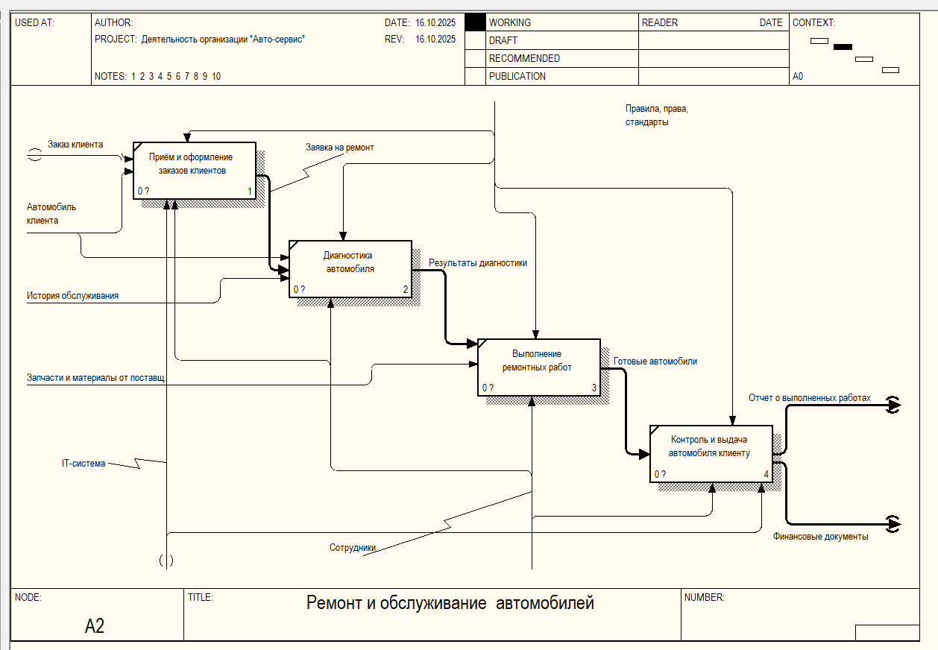

Рисунок 1 – Декомпозиция следующего уровня

Вывод

В ходе лабораторной работы была выполнена декомпозиция процесса «Выполнение ремонта автомобиля» на четыре дочерние работы, отражающие ключевые этапы обслуживания клиентов в автосервисе.

На основе анализа были определены входы, выходы, механизмы и управляющие воздействия для каждой работы.

Построенная диаграмма позволяет наглядно представить внутренние процессы ремонта, выявить их взаимосвязь и уточнить структуру взаимодействия сотрудников.

Результаты могут использоваться для дальнейшего проектирования информационной системы автосервиса и оптимизации бизнес-процессов.